издается с июня 2020 года  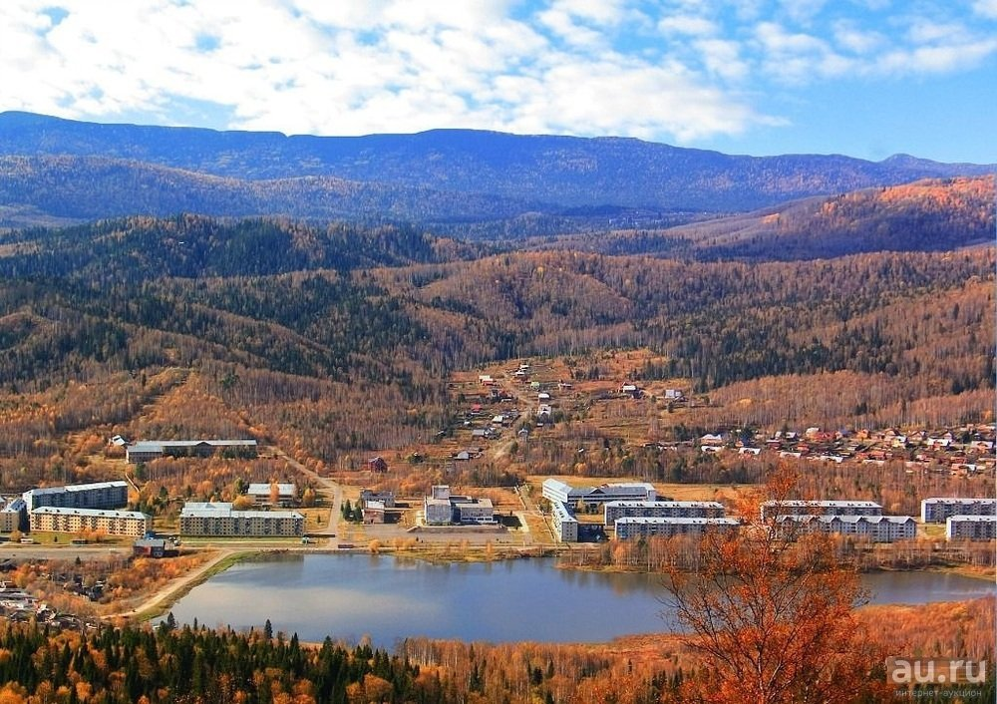  выходит 2 раза в месяц | Официальное издание органов местного самоуправления муниципального образования поселок Краснокаменск  КРАСНОКАМЕНСКИЙ  ВЕСТНИК  № 11 29.04.2025 года

Решением Председателя Краснокаменского поселкового Совета депутатов утверждено официальное издание муниципального образования поселок Краснокаменск «Краснокаменский вестник», для опубликования и обнародования нормативно-правовых документов затрагивающих права, свободы и обязанности человека и гражданина, разработанными и принятыми администрацией поселка и Краснокаменским поселковым Советом депутатов. Периодичность выпуска газеты «Краснокаменский вестник» 2 раза в месяц тиражом в 50 экземпляров.

Газета «Краснокаменский вестник»  Учредитель Краснокаменский поселковый Совет депутатов  Тираж 50 экз. | Отпечатано в администрации МО поселок Краснокаменск Курагинского района Красноярского края .п. Краснокаменск, ул. Центральная. дом 7 тел. 6-64-12  Подписано в печать 29.04.2025  Отпечатано 29.04.2025

.


АДМИНИСТРАЦИЯ ПОСЁЛКА КРАСНОКАМЕНСК КУРАГИНСКИЙ РАЙОН КРАСНОЯРСКИЙ КРАЙ
ПОСТАНОВЛЕНИЕ
23.04.2025 п. Краснокаменск №31-п
Об утверждении Положения и состава экспертной комиссии администрации посёлка Краснокаменск Курагинского района Красноярского края
В соответствии со статьей 14 Устава муниципального образования поселок Краснокаменск, ПОСТАНОВЛЯЕТ:
- Утвердить Положение о постоянно действующей экспертной комиссии администрации посёлка Краснокаменск, согласно приложению 1.
- Утвердить состав экспертной комиссии администрации посёлка Краснокаменск, согласно приложению 2.
- Постановление администрации посёлка Краснокаменск №25-п от 11.05.2021 года «Об утверждении Положения и состава экспертной комиссии администрации посёлка Краснокаменск» считать утратившим силу.
- Контроль за исполнением данного постановления оставляю за собой.
- Постановление вступает в силу со дня подписания.

Глава поселка Краснокаменск
К.М. Дорожкина

С приложением можно ознакомится в администрации посёлка Краснокаменск либо на официальном сайтеhttps://krasnokamensk-r04.gosweb.gosuslugi.ru

АДМИНИСТРАЦИЯ ПОСЁЛКА КРАСНОКАМЕНСК КУРАГИНСКИЙ РАЙОН КРАСНОЯРСКИЙ КРАЙ
ПОСТАНОВЛЕНИЕ
23.04.2025 п. Краснокаменск №32-п
Об утверждении Плана противопожарного обустройства населенных пунктов муниципального образования поселок Краснокаменск на 2025 год
В целях предупреждения пожаров, уменьшения их последствий, в том числе, связанных с гибелью людей, в соответствии с пунктом 9 части 1 статьи 14 Федерального закона от 06.10.2003г. № 131-ФЗ «Об общих принципах организации местного самоуправления в Российской Федерации», во исполнение Федерального закона от 21.12.1994г. № 68-ФЗ «О защите населения и территорий от чрезвычайных ситуаций природного и техногенного характера», Федеральный закон от 21.12.1994г. № 69-ФЗ «О пожарной безопасности», постановление Правительства РФ от 16.09.2020 № 1479 «Об утверждении Правил противопожарного режима в Российской Федерации», Закона Красноярского края от 24.12.2004 № 13-2821 «О пожарной безопасности в Красноярском крае», Устава муниципального образования поселок Краснокаменск, ПОСТАНОВЛЯЮ:
- Утвердить План противопожарного обустройства населенных пунктов муниципального образования поселок Краснокаменск на 2025 год, согласно Приложению.
- Контроль за исполнением настоящего постановления оставляю за собой.
- Постановление вступает в силу в день, следующий за днем его официального опубликования в газете «Краснокаменский вестник» и на официальном сайте Администрации поселка Краснокаменск в сети Интернет.
Глава поселка Краснокаменск
К.М. Дорожкина
С приложением можно ознакомится в администрации посёлка Краснокаменск либо на официальном сайтеhttps://krasnokamensk-r04.gosweb.gosuslugi.ru

АДМИНИСТРАЦИЯ ПОСЁЛКА КРАСНОКАМЕНСК КУРАГИНСКИЙ РАЙОН КРАСНОЯРСКИЙ КРАЙ
ПОСТАНОВЛЕНИЕ
29.04.2025 п. Краснокаменск №33-п
Об утверждении плана дополнительных мероприятий, направленных на профилактику гибели и травматизма детей при пожарах на территории муниципального образования поселок Краснокаменск
В целях предупреждения пожаров, уменьшения их последствий, в том числе, связанных с гибелью людей, в соответствии с пунктом 9 части 1 статьи 14 Федерального закона от 06.10.2003г. № 131-ФЗ «Об общих принципах организации местного самоуправления в Российской Федерации», во исполнение Федерального закона от 21.12.1994г. № 68-ФЗ «О защите населения и территорий от чрезвычайных ситуаций природного и техногенного характера», Федеральный закон от 21.12.1994г. № 69-ФЗ «О пожарной безопасности», постановление Правительства РФ от 16.09.2020 № 1479 «Об утверждении Правил противопожарного режима в Российской Федерации», Закона Красноярского края от 24.12.2004 № 13-2821 «О пожарной безопасности в Красноярском крае», Устава муниципального образования поселок Краснокаменск, ПОСТАНОВЛЯЮ:
1. Утвердить План дополнительных мероприятий по недопущению детской гибели и травматизма на пожарах на территории муниципального образования поселок Краснокаменск.
- Контроль за исполнением настоящего постановления оставляю за собой.
- Постановление вступает в силу в день, следующий за днем его официального опубликования в газете «Краснокаменский вестник» и на официальном сайте Администрации поселка Краснокаменск в сети Интернет.

Глава поселка Краснокаменск
К.М. Дорожкина
С приложением можно ознакомится в администрации посёлка Краснокаменск либо на официальном сайтеhttps://krasnokamensk-r04.gosweb.gosuslugi.ru

ПЧ-232 п. Краснокаменск ИНФОРМИРУЕТ
В Красноярском крае вводится запрет на использование беспилотников и пиротехники.
Это необходимо для обеспечения безопасности жителей в дни празднования 80-летия Победы.
В майские выходные нельзя будет поднимать в воздух квадрокоптеры. В местах массового скопления людей будут работать специалисты с подавителями сигнала и сбивать беспилотники.
Также запрещено запускать салюты и фейерверки. Исключение делается только для пиротехники 1 класса опасности – это хлопушки, бенгальские огни и фонтаны
холодного огня.
Сообщать о нарушении режима безопасности нужно по телефону — 112.
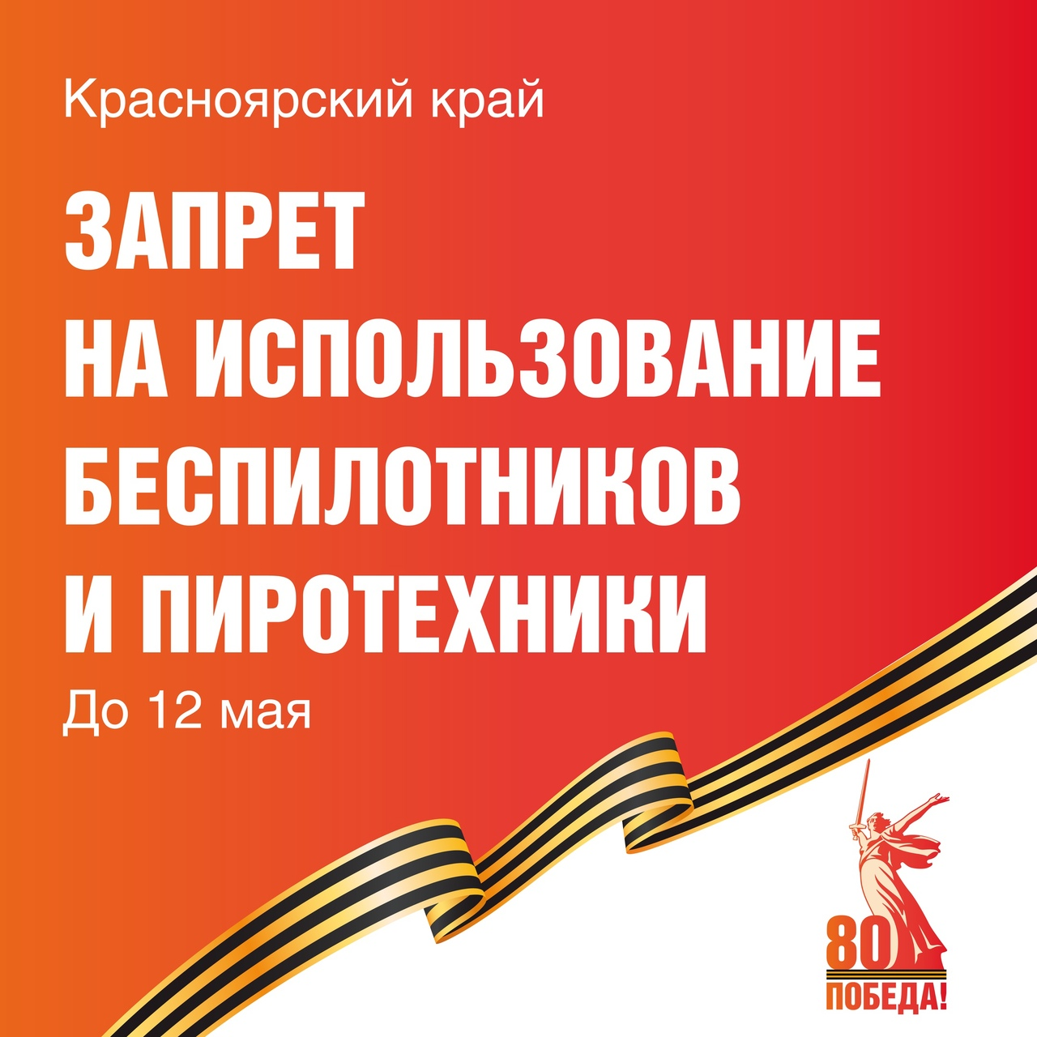
Действия и меры защиты в экстремальных ситуациях
- Сохранять спокойствие. Это поможет трезво оценить ситуацию и быстрее справиться со стрессом. Паника может только ухудшить ситуацию.
- Обдумать свои действия. Не следует предпринимать необдуманных шагов.
- Составить план реагирования. Нужно продумать место укрытия, путь эвакуации, пути отступления, метод эвакуации и другие пункты.
- Использовать правила поведения от чрезвычайных служб. Их можно получить на официальных сайтах служб, а также в виде инструкций на плакатах, буклетах, в передачах на радио и телевидении.
- Действовать решительно. Нужно принимать быстрые, но обдуманные решения
- Сотрудничать с другими. Если человек находится в группе, следует координировать действия с другими людьми, разделить обязанности и помогать друг другу
- Спасать себя в первую очередь. Собственная безопасность всегда должна быть на первом месте Если нельзя помочь другим безопасно, нужно попытаться спасти себя и потом вернуться за помощью
- Поддерживать коммуникацию. Если это возможно, следует поддерживать связь с другими людьми и организациями Нужно рассказывать о своём местонахождении, проблемах и потребностях
- Готовиться заранее. Важно иметь план действий и быть готовым к экстремальным ситуациям Знание базовых навыков выживания, эвакуации или оказания первой помощи может спасти жизнь в критический момент
- Сохранять надежду. Важно оставаться оптимистичным и верить в свои силы
Если есть возможность, следует сообщить о ситуации спецслужбам Номера экстренных служб: пожарно-спасательная служба МЧС России — 101, полиция — 102, скорая медицинская помощь — 103, газовая служба — 104, единый телефон спасательных служб — 112
- Подготовить комплект первой необходимости. В него должны входить документы, одежда, обувь, продукты питания и другие предметы.
- Не перегружать линии связи ненужными звонками. Нужно звонить только для получения и передачи важной информации.
- Не выезжать никуда без крайней необходимости. Дороги могут быть завалены, трассы повреждены, мосты опасны.
- Если находиться вблизи места, где проводятся спасательные работы, нужно помочь спасателям. Если помощь не требуется, лучше не мешать проведению спасательных работ и покинуть местность.

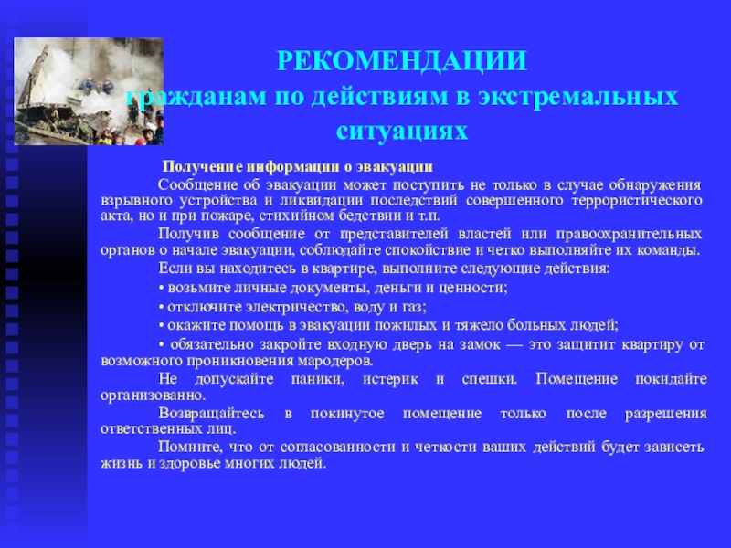

Как сжигать мусор на участке в 2025 году: правила, штрафы и современные решения

Сжигание мусора — это тема, которая волнует многих дачников и жителей частных домов. Однако в 2025 году эта процедура регулируется строгими правилами и законодательными нормами. Нарушение этих правил может привести к серьезным штрафам или даже административной ответственности.

Что можно сжигать на участке?
Прежде чем приступить к сжиганию мусора, важно понимать, какие материалы допустимы для этой процедуры. Согласно действующему законодательству, разрешено сжигать только сухие растительные остатки, такие как:
- Ветки деревьев;
- Траву (при условии, что она не содержит химикатов);
- Отходы от фруктов и овощей;
- Опавшую листву;
- изделия из бумаги и картона.

Однако запрещается сжигать следующие виды отходов:
- Пластик;
- Резину;
- Металл;
- Строительные отходы (например, фанеру, ДСП, ламинат);
- Бытовые отходы (пищевые остатки, упаковку).
Сжигание запрещенных материалов может привести к выделению токсичных веществ, таких как диоксины и фураны, которые опасны для здоровья человека и окружающей среды.

Правила при разведении огня на участке
Сжигать мусор нужно строго по правилам пожарной безопасности:
- Огонь должен быть разведен на расстоянии не менее 15 метров от жилых построек, деревьев и других легковоспламеняющихся объектов. Это можно делать в яме глубиной не менее 30 сантиметров, либо в металлическом баке или бочке на ровной площадке. Металлическая ёмкость должна находиться не менее, чем в 7,5 метрах от построек. Также важно убедиться, что ветер не направляет дым в сторону соседних участков. Но если скорость ветра более пяти метров секунду, то нельзя разводить костер, а если более десяти метров в секунду — запрещено сжигать мусор даже в металлической бочке.
Такие же правила распространяются и на шашлыки.
- Рекомендуется использовать металлические бочки или другие негорючие ёмкости для сжигания мусора. Это поможет контролировать процесс горения и предотвратить распространение огня.
- Перед разведением огня необходимо очистить территорию вокруг от сухой травы, листьев и других легковоспламеняющихся материалов. Земля должна быть увлажнена.
- Не оставляйте огонь без присмотра. После завершения сжигания убедитесь, что все угли полностью потушены. Для этого можно использовать воду или песок.
Нарушение правил пожарной безопасности при сжигании мусора может привести к штрафу в размере от 2 000 до 5 000 рублей для физических лиц и от 10 000 до 20 000 рублей для юридических лиц.
Если в регионе объявлен противопожарный режим, напоминаем, что в Курагинском районе особый противопожарный режим введен с 01 мая 2025г., то сумма штрафа увеличиться в несколько раз.
Если на вашем участке обнаружены заросли сорняков, которые могут стать причиной пожара, вы можете быть оштрафованы на сумму от 1 000 до 3 000 рублей. Это связано с тем, что сорняки считаются потенциальным источником возгорания.
Если участок используется не по целевому назначению (например, для свалки мусора), владельцу может грозить штраф в размере 5 000–10 000 рублей.
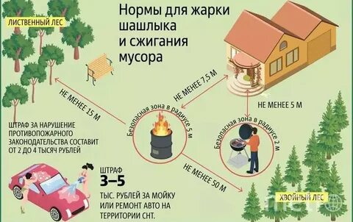

Праздники должны быть безопасными!
Уважаемые жители п.Краснокаменск, ПЧ 232 ОПО-7 КГКУ «Противопожарная охрана Красноярского края» напоминает, что впереди нас ожидают майские праздники, а значит и продолжительные выходные.
Начинается «сезон шашлыков», а вместе с ним, к сожалению, возрастает и количество пожаров в жилом секторе. По статистике, именно в выходные и праздничные дни резко увеличивается количество пожаров, связанных с выжиганием травы, мусора и непотушенными в лесах кострами. Настоятельно рекомендуем в период майских праздников соблюдать правила пожарной безопасности! Важно везде и всегда следить за детьми. Наиболее частыми причинами возгораний, к которым имеют отношение дети, считаются: заброшенные в костёр взрывоопасные предметы; неосторожное обращение с огнём и игры с ним. Многие люди даже не задумываются над вопросом пожарной безопасности. Огонь распространяется настолько быстро, что малейшая искра становится причиной катастрофы огромного масштаба.
Так, например, 27 апреля в Красноярском крае случилось несколько сильных пожаров на больших площадях. Горели мусор, сухая трава, лес, жилые дома, хозяйственные постройки и другие строения. Быстрому распространению огня способствовала тёплая и ветреная погода.
А на территории города Канска и Канского района произошло более 5 природных и техногенных пожаров. Причинами стали перехлёст проводов, замыкание проводки и неосторожное обращение с огнём. В частности, в селе Таёжное сгорело 5 жилых домов, пострадало имущество 6 семей. Пожар локализован на площади 900 кв. м.
26 апреля ещё один природный пожар нанёс существенный урон небольшой деревне Рождественка Ирбейского района — уничтожено 10 домов, 3 легковых автомобиля и трактор.
Всего за два дня (26 и 27 апреля) на территории Красноярского края зарегистрировано 145 пожаров.
Помните: огонь — не игрушка, а причина пожаров. Будьте осторожны и ответственны в период длительных выходных. Соблюдайте правила пожарной безопасности! Берегите свою жизнь и имущество!
Также напоминаем вам, что с 00 часов 00 минут 1 мая 2025 года, на территории Курагинского района будет введён особый противопожарный режим, в период действия которого будет действовать запрет на разведение костров, сжигание мусора, сухой травянистой растительности. За нарушение требований пожарной безопасности, совершённых в условиях особого противопожарного режима, неизбежно последует наказание в виде наложения административного штрафа: на граждан - в размере от 10 000 до 20 000 рублей; на должностных лиц - от 30 000 до 60 000 тысяч рублей; на лиц, осуществляющих предпринимательскую деятельность без образования юридического лица - от 60 000 до 80 000 рублей; на юридических лиц - от 400 000 до 800 000 рублей.
В случае возникновения чрезвычайной ситуации необходимо срочно звонить по номерам: «101» — для набора со всех операторов мобильной связи и со стационарных телефонов, «112» — единый телефон вызова экстренных оперативных служб.
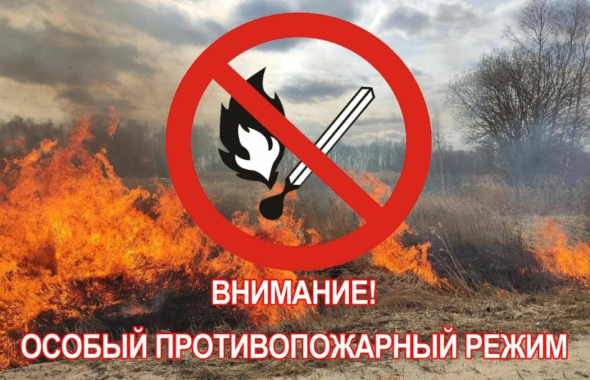
Работники пожарной части № 232ОПО-7 КГКУ «Противопожарная охрана Красноярского края» поздравляют своих коллег и всех, неравнодушных к пожарной безопасности, жителей района с Днем пожарной охраны и напоминают:
В соответствии с Постановлением Правительства Красноярского края от 10.04.2025 года № 295-п на территории Курагинского района объявлен особый противопожарный режим.
На период действия особого противопожарного режима, в целях обеспечения пожарной безопасности устанавливаются дополнительные требования:
-ограничение посещения лесов гражданами;
-запрет разведения костров в лесах;
-запрет использования открытого огня на землях населенных пунктов, землях сельскохозяйственного назначения, землях промышленности, энергетики, транспорта, связи, радиовещания, телевидения, информатики, землях особо охраняемых территорий и объектов, землях лесного фонда, землях водного фонда, землях запаса.
Выявленные нарушения пожарной безопасности, совершенные в условиях особого противопожарного режима влекут наложение административного штрафа.

При обнаружении пожара звоните по номерам телефонов: 01, 112.
ПЧ 232 п.Краснокаменск.
